Ngày soạn: ................
Ngày dạy: ...................
CHỦ ĐỀ:
SƠ LƯỢC VỀ KIẾN TRÚC CÁC DÂN TỘC THIỂU SỐ VIỆT NAM
Thời gian thực hiện: (3 tiết)
I. MỤC TIÊU
1. Kiến thức
- Biết sơ lược về kiến trúc của một số dân tộc thiểu số Việt Nam.
- Tạo được mô hình nhà rông của dân tộc Tây Nguyên.
- Giới thiệu, nhận xét nêu được cảm nhận về sản phẩm
2. Năng lực
Năng lực chung:
HS có năng lực tự học, tự giải quyết vấn đề và sáng tạo, năng lực tự quản lý, hợp tác nhóm, năng lực quan sát, khám khá, năng lực biểu đạt, năng lực thực hành,
Năng lực chuyên biệt
- Nhận biết được yếu tố thẩm mĩ trong đời sống.
- Nhận biết được yếu tố, nguyên lí tạo hình ở đối tượng thẩm mĩ.
- Cảm nhận được vẻ đẹp của đối tượng thẩm mĩ.
- Nhận biết được ý tưởng thẩm mĩ của sản phẩm, tác phẩm mĩ thuật.
- Nhận biết được giá trị của sản phẩm, tác phẩm mĩ thuật trong đời sống.
- Nêu được ý tưởng thể hiện đối tượng thẩm mĩ.
- Lựa chọn được hình thức thực hành, sáng tạo thể hiện ý tưởng thẩm mĩ.
- Vận dụng được một số yếu tố, nguyên lí tạo hình trong thực hành sáng tạo.
- Biết cách trưng bày, giới thiệu sản phẩm mĩ thuật của cá nhân và nhóm học tập.
- Vận dụng được sản phẩm, tác phẩm nghệ thuật phục vụ cho học tập và đời sống.
3. Phẩm chất
- Yêu nước: Thêm yêu thích phong cảnh thiên nhiên xung quanh mình. Thấy được vai trò to lớn của thiên nhiên đối với cuộc sống của con người.
- Nhân ái: yêu cái đẹp, yêu cái thiện; tôn trọng sự khác biệt; cảm thông, độ lượng và sẵn lòng giúp đỡ bạn bè.
- Chăm chỉ: chăm học, chăm làm, hăng say học hỏi và nhiệt tình tham gia công việc chung của nhóm
- Trung thực: học sinh cần được rèn luyện tính thật thà, ngay thẳng trong học tập và khoạt động.
- Trách nhiệm: có trách nhiệm bảo vệ và giữ gìn với những sản phẩm cá nhân và nhóm hoạt động.
II. THIẾT BỊ DẠY HỌC VÀ HỌC LIỆU
1. GV chuẩn bị:
- Hình ảnh phù hợp với chủ đề:
+ Tranh, ảnh về tháp Chàm và nhà Rông Tây Nguyên
+ Các vật liệu để làm mô hình nhà Rông: bìa cứng, giấy màu, bút chì, màu vẽ.
2. HS chuẩn bị:
- Sách học mĩ thuật 9 theo định hướng phát triển năng lực học sinh.
- Giấy vẽ, giấy bìa, bút chì, màu vẽ, kéo, hồ dán…
III. TIẾN TRÌNH DẠY HỌC
A. HOẠT ĐỘNG KHỞI ĐỘNG
a, Mục tiêu: Tạo hứng thú cho HS vào tiết học
b, Nội dung: Hoạt động cá nhân, cả lớp, nhóm trả lời câu hỏi
c, Sản phẩm: Trả lời miệng
d, Tổ chức thực hiện:
- GV kiểm tra đồ dùng, tài liệu của HS
- GV giới thiệu vào chủ đề:
+ Mỗi dân tộc lại có một đời sống văn hóa tinh thần riêng bài học hôm nay chúng ta sẽ cùng nhau đi tìm hiểu khát quát về văn hóa của một số dân tộc đó.
B. HOẠT ĐỘNG HÌNH THÀNH KIẾN THỨC MỚI
Ngày soạn: .......................
Ngày dạy: ..................
TIẾT 9: Tìm hiểu về một số công trình kiến trúc
của dân tộc thiểu số Việt Nam
Hoạt động 1: (Tiết 1) Tìm hiểu về một số công trình kiến trúc của dân tộc thiểu số Việt Nam
a. Mục tiêu:
- Hiểu được khái quát về mĩ thuật các dân tộc ít người ở Việt Nam.
- So sánh một số đặc điểm của nghệ thuật kiến trúc, điêu khắc, hoa văn trrang trí của một số dân tộc.
- Cảm thụ được vẻ đẹp của một số công trình kiến trúc/ sản phẩm mĩ thuật của một số dân tộc ít người.
b. Nội dung:
- Kiến trúc Chăm
- Kiến trúc nhà Rông Tây Nguyên
c. Sản phẩm:
- So sánh một số đặc điểm của nghệ thuật kiến trúc, điêu khắc, hoa văn trrang trí của một số dân tộc.
- Có ý thức học tập, giữ gìn và phát triển những giá trị nghệ thuật cha ông để lại.
d. Cách thực hiện:
Hoạt động của GV- HS | Sản phẩm dự kiến
Bước 1: Chuyển giao nhiệm vụ  1.1. Kiến trúc Chăm  - Giáo viên yêu cầu học sinh quan sát hình 4.1 trang 32 – sách học mĩ thuật để nhận biết đặc điểm kiến trúc của dân tộc Chăm.  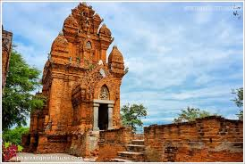  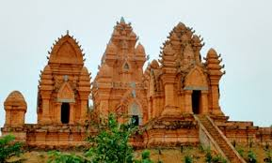  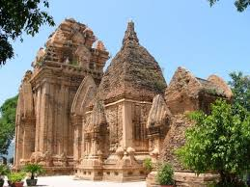  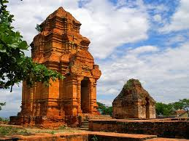  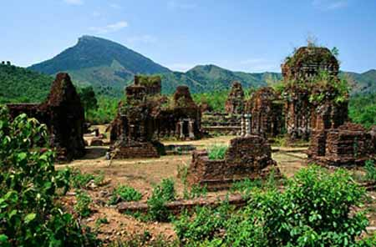  + Hãy nêu đặc điểm cấu trúc, hình dáng của tháp Chăm?  + Màu sắc và chất liệu của tháp?  + Hình thức trang trí bên ngoài tháp?  + Hình tượng trong trang trí tháp.  - Giáo viên yêu cầu học sinh đọc nội dung trang 33 – sách học mĩ thuật 9 để tìm hiểu thêm về tháp Chăm.  1.2. Kiến trúc nhà Rông Tây Nguyên  - Giáo viên yêu cầu học sinh quan sát hình 4.3 trang 34 – sách học mĩ thuật 9 để tìm hiểu về nhà rông Tây Nguyên.  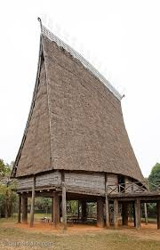  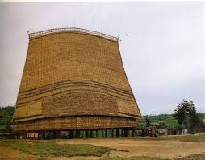  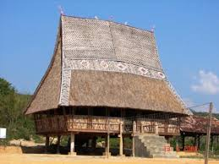  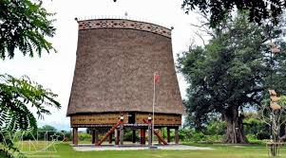  + Hình dáng, cấu trúc của nhà rông?  +Tỉ lệ giữa phần mái và thân của nhà rông?  + Vật liệu dùng để tạo dựng nhà rông?  + Hình thức trang trí trên nhà rông?  - GV yêu cầu học sinh quan sát hình 4.4 trang 35 – sách học mĩ thuật 9 để tìm hiểu về hình thức trang trí bên ngoài của nhà rông.  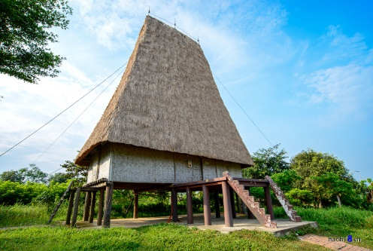  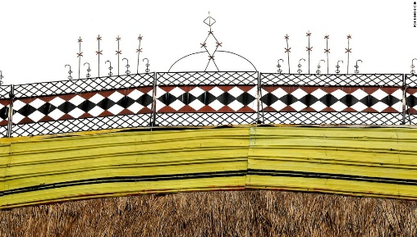  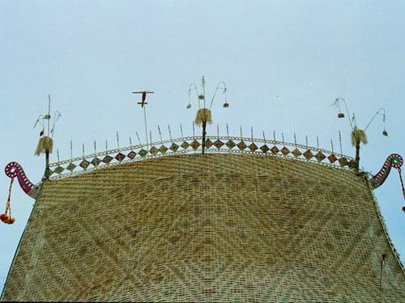  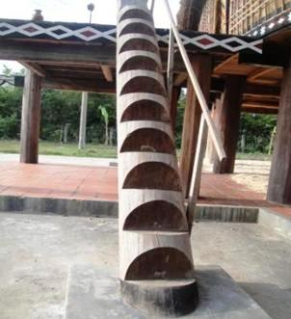  + Vị trí trang trí của nhà rông?  + Hình tượng trang trí trên nhà rông?  + Hình trang trí trên bậc thang của nhà rông?  + Màu sắc của hình trang trí?  - GV yêu cầu HS đọc nội dung trang 35, 36 – sách học mĩ thuật 9 để tìm hiểu thêm về nhà rông ở Tây Nguyên.  Bước 2: Thực hiện nhiệm vụ:  - Quan sát tranh, ảnh và trả lời câu hỏi  Bước 3: Báo cáo thảo luận  - GV gọi 1 – 2 HS trình bày về đặc điểm cấu trúc, hình dáng,… của tháp Chăm và nhà Rông.  - Các HS khác lắng nghe, nhận xét và góp ý bổ sung  Bước 4: Kết luận nhận định  Giáo viên nhận xét và chốt kiến thức | 1. Tìm hiểu về một số công trình kiến trúc của dân tộc thiểu số Việt Nam  1.1. Kiến trúc Chăm  + Tháp Chàm thường có nhiều tầng, các tầng thu nhở dần, phía trên mở rộng rồi thon vút như hình búp hoa.  + Tháp chằm được xây dựng bằng gạch, màu đỏ cam trầm, họa tiết trang trí được chạm khắc trên gạch.  + Hình tượng trang trí thường là họa tiết hoa lá, chim thú, vũ nữ và các vị thần.  1.2. Kiến trúc nhà Rông Tây Nguyên  Nhà rông được xây dựng chủ yếu bằng tre, gỗ, nứa, cỏ tranh, … Nhà rông cao khoảng 15 – 20 m, sàn nhà dài khoảng 4- 6 m được dựng trên 8 thân gỗ lớn. Mái nhà có hình giống như lưỡi rìu…

